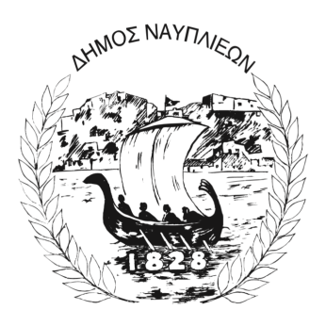
ΔΗΜΟΣ ΝΑΥΠΛΙΕΩΝ
ΑΥΤΟΤΕΛΕΣ ΓΡΑΦΕΙΟ ΕΠΙΚΟΙΝΩΝΙΑΣ και ΔΗΜΟΣΙΩΝ ΣΧΕΣΕΩΝ
22/07/2025

ΔΕΛΤΙΟ ΤΥΠΟΥ

Συνάντηση του Δημάρχου Ναυπλιέων με τις σχολικές καθαρίστριες για εργασιακά ζητήματα
Συνάντηση με τις σχολικές καθαρίστριες του Δήμου Ναυπλιέων πραγματοποίησε σήμερα, Τρίτη 22 Ιουλίου, ο Δήμαρχος Δημήτριος Ορφανός, με σκοπό την ενημέρωσή τους για τις τελευταίες εξελίξεις που αφορούν τις εργασιακές τους σχέσεις.
Η συζήτηση επικεντρώθηκε κυρίως στην πρόσφατη απόφαση του Υπουργείου Εσωτερικών, η οποία καθορίζει ανώτατο ημερήσιο όριο απασχόλησης συνολικά 106 ωρών για το σύνολο των σχολικών καθαριστριών του Δήμου. Το νέο αυτό πλαίσιο προκαλεί προβληματισμό, καθώς επηρεάζει άμεσα την κάλυψη των πραγματικών αναγκών καθαριότητας των σχολικών μονάδων.
Ο Δήμαρχος ενημέρωσε τις εργαζόμενες ότι η Δημοτική Αρχή προτίθεται να ενισχύσει το ωράριο εργασίας, με πρόβλεψη κάλυψης της σχετικής δαπάνης από ίδιους πόρους του Δήμου. Η απόφαση αυτή εντάσσεται στο πλαίσιο της σταθερής πολιτικής του Δήμου για διασφάλιση αξιοπρεπών και δίκαιων συνθηκών εργασίας για όλους τους εργαζομένους.
Στη συνάντηση παρούσα ήταν και η Αντιδήμαρχος Παιδείας κα Άντζη Παναγιωτακοπούλου, η οποία εξήρε τη συμβολή των καθαριστριών στη διατήρηση της υγειονομικής ασφάλειας των σχολείων.
Παρά την αρχική επιφυλακτικότητα των εργαζομένων, το κλίμα της συνάντησης ήταν θετικό, με διάθεση διαλόγου και συνεργασίας.

